**SYSTEM DESIGN ANALYST**



**LP3I YOGYAKARTA**

Disusun Oleh:

Ahmad Lukman

ASE-07

**Sistem untuk Merekam Pesanan Pizza**

1. **UseCase**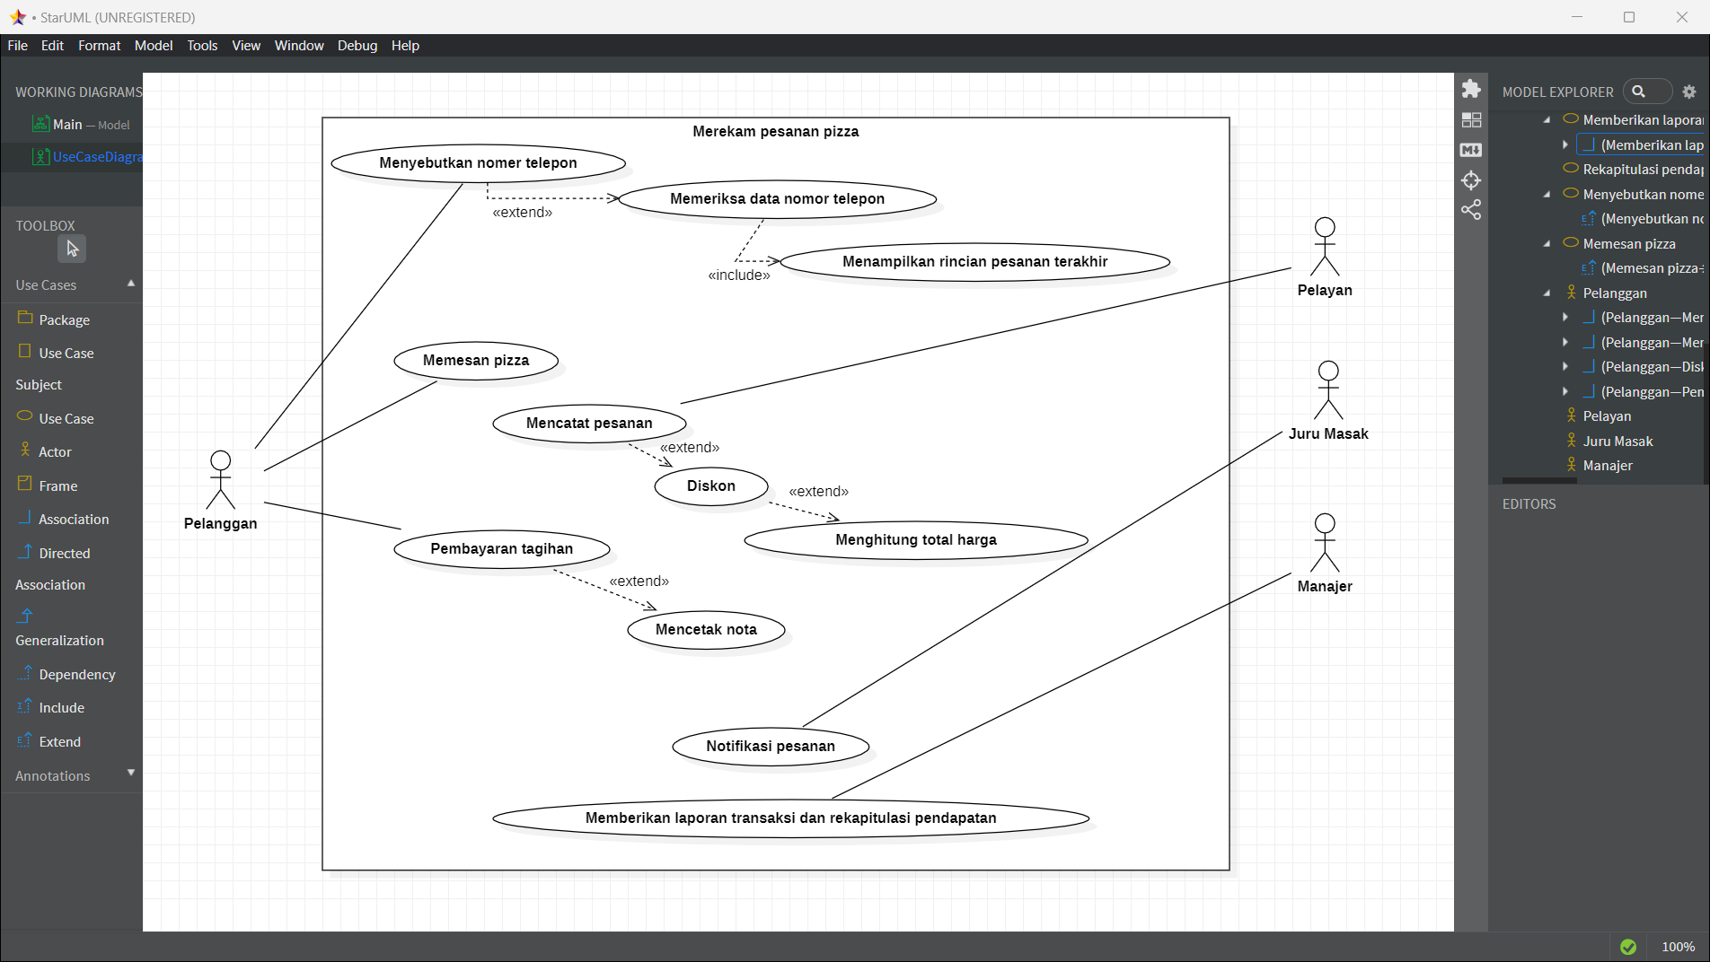
2. **Tabel Daftar Entinitas**

|  |  |  |
| --- | --- | --- |
| **External Entity** | **Input** | **Output** |
| Pelanggan | Data Pengguna  Data Pemesanan  Data Pembayaran | Informasi status pemesanan  Laporan pembayaran |
| Pelayan | Data Pemesanan |  |
| Juru Masak |  | Nontifikasi pesanan |
| Manajer |  | Laporan transaksi  Rekapitulasi pendapatan |

1. **Diagram Konteks Sistem**
2. **DFD Level 0**

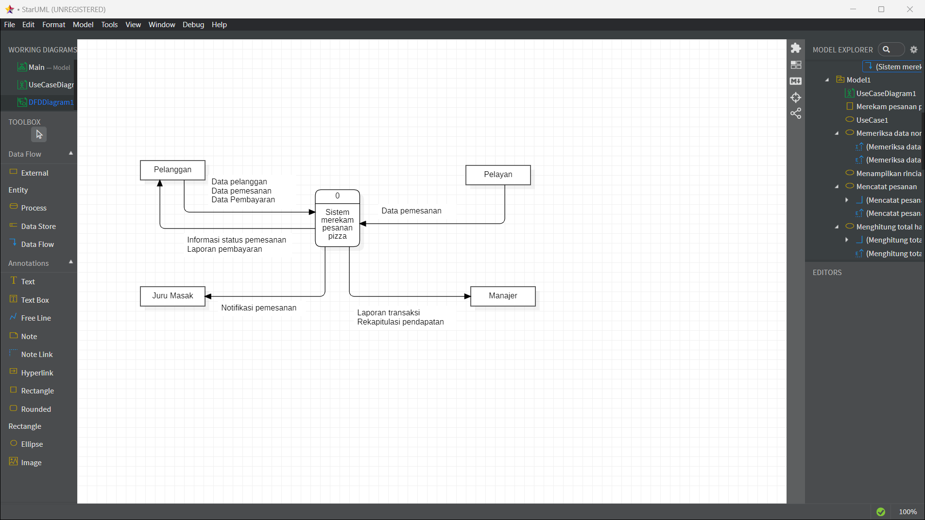

1. **DFD Level 1**

